- SFT（Supervised Fine-Tuning，监督微调）：
SFT是模型行为的直接示范，所以SFT的质量比数量更重要
使用“输入—理想输出”形式的监督数据，在预训练模型基础上继续训练，让模型学会按照人类期望的方式回答问题、执行任务或遵循特定格式。

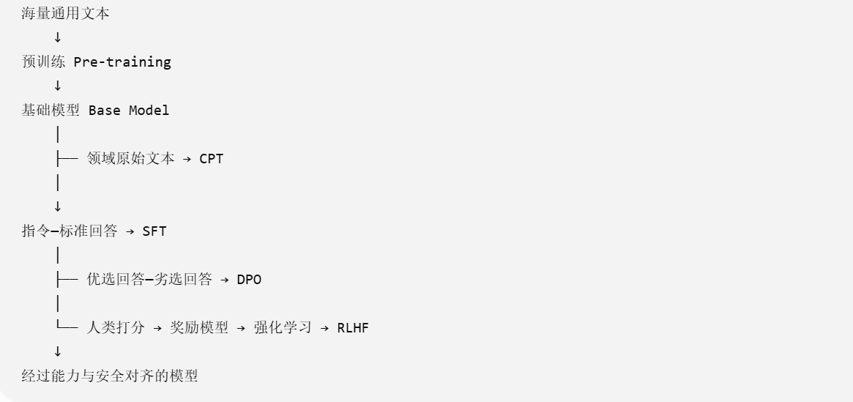
阶段 | 主要数据 | 主要学习内容
预训练 | 网页、书籍、代码等原始文本 | 语言规律、世界知识、通用能力
继续预训练 CPT | 行业原始语料 | 领域语言、领域知识
SFT | 指令和标准回答 | 怎么回答、怎么执行任务
DPO/RLHF | 回答偏好对或奖励信号 | 哪种回答更符合人类偏好
RAG | 外部知识库 | 在推理时获取最新、私有或精确信息

SFT 主要解决“模型应该怎么回答”，并不专门解决“模型知道多少知识”

- SFT让模型学到了什么？
- 指令遵循
预训练模型只学习了文本中“下一个词通常是什么”，并不天然知道：
用户是在提问；
用户希望得到直接答案；
应该遵守系统指令；
应该用 JSON、表格或特定语言回答
通过大量训练，让模型建立类似于这样的映射：
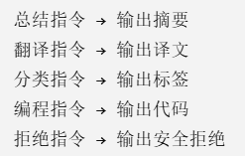

回答风格
模型回答问题的风格：语气，是否先给结论，是否分步等等
因此，可以根据不同的风格训练成不同的类别：客服助手、编程助手、数学解题等等
- 输出格式
不过，SFT 只能提升格式遵循概率，不能保证每次都生成合法 JSON。对格式要求极高的生产系统，通常还会结合
· JSON Schema 校验；
· 约束解码；
· 自动重试；
· 输出修复；
· 单元测试。
- 部分领域知识

- 、SFT数据格式
- 单轮指令：
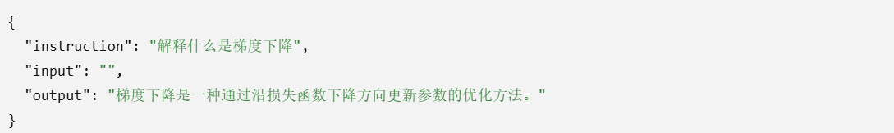

消息
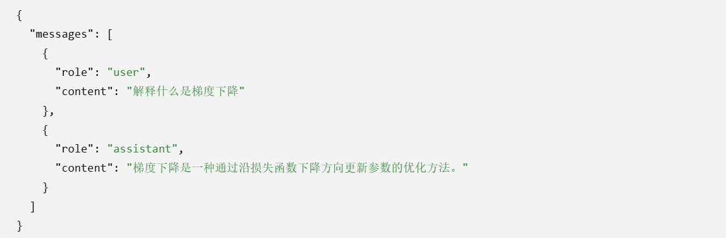
- 带系统指令的数据
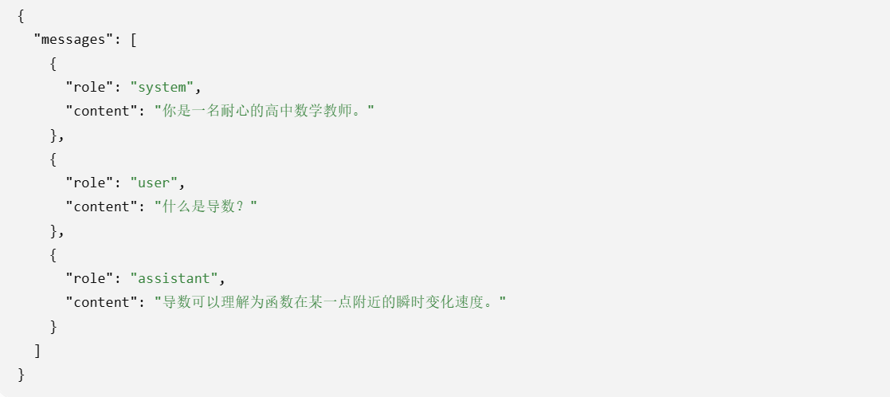
- 多轮对话数据
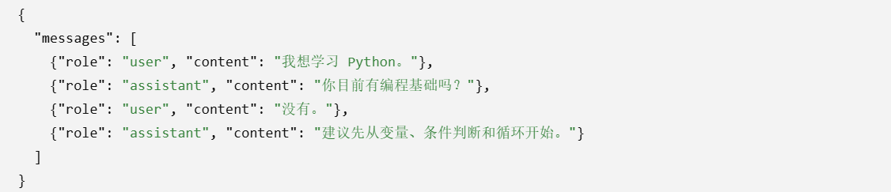

SFT 就是用高质量的“问题—标准回答”数据，对预训练大模型进行行为模仿训练。
补充：
1.CPT：Continued Pre-Training
在一个已经完成通用预训练的模型上，再使用某个领域的原始无标注文本继续做语言模型训练。
2.DPO：Direct Preference Optimization（直接偏好优化）
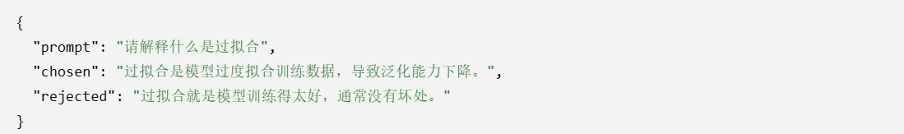
• chosen：偏好的回答；
• rejected：不偏好的回答

DPO 数据告诉模型：
在这两个回答中，回答 A 比回答 B 更好

3.RLHF：Reinforcement Learning from Human Feedback（基于人类反馈的强化学习）
先使用高质量示范回答训练出一个能够正常响应指令的模型（SFT）
让当前模型针对同一个问题生成多个候选回答
由人工标注者对这些回答排序
然后训练一个奖励模型，用来输出当前回答的一个分数
让语言模型生成回答，并根据奖励模型获得分数，最后通过强化学习方法更新模型

4.DPO VS RLHF
DPO 会直接用这对“好回答 / 差回答”训练模型，让模型以后更倾向生成好回答。
RLHF 则通常会先训练一个奖励模型，让奖励模型学会给“好回答”高分、给“差回答”低分；然后再用强化学习让语言模型生成高分回答。

5.监督微调 VS 指令微调
指令微调是监督微调的其中一个部分
监督微调：输入+标准答案
指令微调：指令+标准答案

监督微调不全是指令微调，可以做
情感分类：
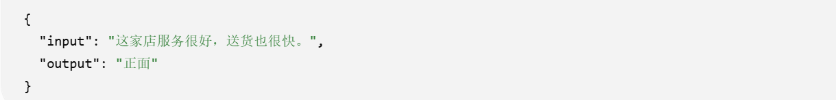
实体识别：
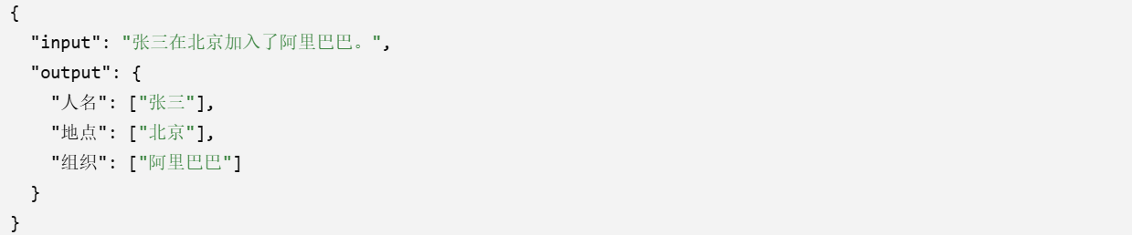

6.其他
在没有进行STF之前，对于预训练大模型，生成下一个token的规则是通过计算前面历史中的所有token，来预测下一个token。

那么我们假设，前面历史中的token是“法国的首都是哪里？”，模型在预测下一个token的时候很可能会预测出“巴黎”这个token。

这时候就出现了一个疑问，既然说SFT，又或者说指令微调这个步骤才会让模型学会根据问题生成标准回答的啊，那现在我没有进行这些步骤，但模型还是能生成标准回答，那SFT，又或者指令微调的作用是什么？

解释一下，只通过预训练的大模型会生成标准回答，是因为训练文本中出现了大量类似的问答模式，所以模型记住了在这个问题后面跟这个答案。

那为什么还要用SFT？SFT不是为了解决模型不会回答的问题，而是为了解决模型怎么回答的问题

比如，模型看到了前面的token“什么是机器学习？”
基础模型可能会生成：
什么是深度学习？
什么是人工智能？
因为它觉得这是某篇文章的标题列表。
也可能生成：
这是很多初学者都会问的问题。下面我们来看……
也可能真的开始解释：
机器学习是一种让计算机从数据中学习规律的方法。
这几种都是“合理续写”，但不一定是用户想要的“助手回答”。

SFT就是训练模型怎么回答用户的，对于上例，模型学到的就是：看到用户问题后，不要随便续写文章、标题、对话剧本，应该站在 assistant 的位置，直接回答用户。

因此，可以理解为预训练让模型学会“接什么正确的文本”
SFT 让模型学会“用户问我时，我应该怎么答”

- CPT VS SFT VS RAG
情景一：我有大量专业领域的文档，但是没有问答对，我想让通用大模型学会我这个领域的知识。
情景二：我有很多高质量的问答对，我想让模型按照我的想法回答的更标准。
情景三：我有很多动态变化的数据，比如说每日股票，金价等，我想让模型能输出这些最新的，动态的信息。

当然这里并不是说他们是互斥关系，三者常常结合：
